TJ Sokol Praha Vršovice - oddíl judo
pořádá
Letní příměstský judo tábor
pro kurz, přípravku, mláďata a ml. žáky
(roč. nar. 2010 a mladší)
18. - 22. 7. 2022

Místo konání: TJ Sokol Praha Vršovice, Sportovní 1, Praha 10
Příchod dětí: 7.45 - 8.15 hod
Odchod dětí: 16.00 - 16.30 hod (příchod i odchod možno upravit po domluvě)
Cena: 550,- Kč/den (2750,- Kč/ týden). Je možné účastnit se i pouze jednotlivé dny.
Cena zahrnuje oběd v restauraci. Platba v hotovosti do 24. 6. 2022 Celková cena je počet dní x cena za den + případně 100,- Kč za čtvrteční noc. Počet dětí je omezen!!!
Náplň tábora: tréninky juda, gymnastiky (s trenérkou gymnastiky), atletiky, míčové a jiné hry v tělocvičně i venku, možná i malý judistický závod a hlavně spousta zábavy .
Ve čtvrtek 21. 7. budu možnost přespání v tělocvičně ve vlastním spacím pytli - večer opékání buřtů, ráno společná snídaně..... + 100,- Kč.
S sebou: kopii kartičky pojištěnce, lahev s pitím (v tělocvičně bude doplňováno), svačinu, kimono, sportovní oblečení do tělocvičny i ven, pantofle a sportovní obuv na ven.
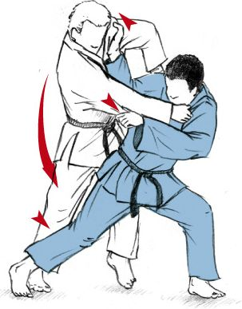
Přihláška přes webové stránky do naplnění kapacity, do poznámky uveďte, které dny se dítě zúčastní a zda bude ve čtvrtek přespávat v tělocvičně (to lze případně dořešit až při nástupu na tábor).

